Відділ освіти Козівської районної держадміністрації

Козівська загальноосвітня школа I – III ступенів № 2

з читання у 2 класі на тему :

Підготувала і провела:
Вчитель початкових класів
Маглюк Ольга Миронівна

Козова - 2010
Тема: Підсумковий урок по розділу « Нема без кореня рослини,а нас,людей,без батьківщини. Що таке Батьківщина.»
Мета:
систематизувати знання учнів про Вітчизну;
розвивати увагу, мислення, пам’ять; прищеплювати любов до рідного краю, державних і національних символів;
виховувати справжнього патріота на матеріалах розділу.
Обладнання: карта України, поїзд, схеми, символи держави.
І. Організація учнів до уроку. ( 1 хв.)
Пролунав дзвінок,
Починається урок.
Будем працювати старанно,
Щоб почути у кінці,
Що у нашім другім класі
Учні просто молодці.
ІІ. Повідомлення теми уроку. ( 2 хв.)
1. - Сьогодні у нас урок - подорож.
Те, що вчили, пригадаєм,
Поміркуєм, помандруєм
І пограєм, прочитаєм.
Отож, часу не гаймо
У подорож рушаймо.
2. Мовна розминка. Гра «Вгадай слово».
-А на якому транспорті ми відправимося, взнаємо, провівши гру .
Для цього уважно прослухайте речення і з перших літер кожного слова складіть назву транспорту. – Прийшлось Оксані їхати зеленою долиною.
(Поїзд.)
3.Фонетична зарядка.
- Як їде поїзд? (Чух-чух-чух…)
- Як свистить поїзд? (Ту-у-у…)
- Як він зупиняється? (Ч-ш-ш…)
- То ж поїзд рушає.
ІІІ. Повторення вивченого матеріалу. ( 35 хв.)
1.Гра «Чарівна доріжка»
- Перед вами «Чарівна доріжка».Прочитавши її, ми пригадаємо, як називається вивчений розділ.
Не
ни.
без
ків
без
рос
лю
ни,
а
нас
ли
дей,,,,
ня
бать
ко
щи
ма
ре
- Пригадайте з якого твору ці слова?
- А чим незвичний, цей вірш? (це акровірш.)
- Як називається наша країна?
- Якої ми національності?
2. Конкурс на кращого читця віршів про Україну.(напам’ять)
- У цьому розділі ми вивчили багато віршів про Україну, то ж проведем конкурс.
3. Ми - туристи.
- Подорож продовжуємо картою України.
- Які міста ви знаєте? (показують на карті)
- Яке головне місто України? Розкажіть , що ви знаєте про це місто.
- Хто перший написав легенду про Київ?(Монах Нестор)
- А в цьому розділі яку легенду ми вивчили? Хто її написав?
4.Читацька зупинка. Робота в групах.
- А зараз ми прочитаємо продовження легенди Н.Забілої: « Древній Київ». ( М.Р. Іватьо, С. С. Коструба і інші. Перлина. ст. 14 – 16 )
(Читання твору кращими учнями.)
- Про що ми дізнались у ній? Роздивіться ілюстрацію про головну вулицю
м. Києва.
- Чому її назвали Хрещатик?
5.Читання речення по хвильках.
- Знову їдемо у поїзді і за вікном бачимо хвилі річки?
Вив
чай
ми
ну
ле
рід
но
го
кра
ю.
- Прочитайте цю хвильку. Для чого вивчати минуле, історію Батьківщини?
- Яка найбільша річка України?
( Слухання вірша Варвари Гринько. Струмок.)
- Ти куди біжиш, струмок?
- Через поле у ярок.
- І зупинишся в ярку?
- Ні, звідтіль – в Десну ріку!
- А з Десни ріки куди?
- До Дністрової води. Попливу
Дніпром у море.
В море Чорне неозоре.
IY. Фізкультхвилинка.
Встаньте, діти, посміхніться,
Землі нашій поклоніться.
За щасливий день вчорашній
Ви до сонця потягніться.
Веретеном покрутіться.
Раз присядьте, два присядьте
І за парти тихо сядьте.
6. Прочитайте деформоване речення.
кожному
дорога
своя,
а мені
моя.
Вітчизна
- Пригадай державні символи України? (Декламування віршів Н.Поклад.)
Герб. Прапор
Наш герб тризуб. Прапор –це державний символ,
Це воля, слава й сила. Він є в кожної держави;
Наш герб – тризуб. Це для всіх ознака сили,
Недоля нас косила. Це для всіх ознака слави.
Та ми зросли, ми є, Синьо-жовтий прапор маєм:
Ми завжди будем, Синє небо, жовте – жито;
Добро і пісню Прапор свій оберігаєм,
Несемо ми людям. Він святиня, знають діти.

Гімн
Слова палкі, мелодія врочиста…
Державний Гімн ми знаємо усі.
Для кожного села, містечка, міста –
Це клич один з мільйонів голосів.
Це наша клятва, заповідь священна,
Хай чують друзі й вороги,
Що Україна вічна, незнищенна,
Від неї ясне світло навкруги.
(Розгляд герба і прапора України.)
7. А зараз розгляньте карту – ключ і прочитайте прислів’я.
БИ
РА
ЛИ
І
НИ
ЇНИ
Картка-ключ
БЕЗ
НЕ
КА
УК
ВЕР
МА
- Який твір ми читали про калину?
- Які народні символи України ви знаєте? Розкажіть про них.
8. Народні свята.
- Які улюблені свята українського народу?
Розгадай? Зеленусукнюмає
Ніколинезнімає - Про яке свято йде мова?
Єдинийразнарік
Вогнямизасіяє
- Коли ми святкуємо Різдво?
- Які звичаї народу?
- Коли святкуємо Великдень?
Y. Підсумок уроку. ( 2 хв.)
- Наш поїзд наближається до кінцевої зупинки.
1. Гра «Пройди лабіринт». - Підведемо підсумок усього сказаного, прочитаного. Якщо правильно пройдете лабіринт, то переконаєтесь у цьому.
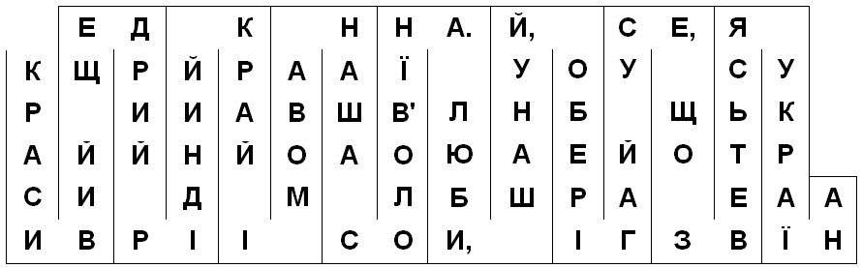
- Хто є справжнім патріотом?

